菲律賓 Philippines
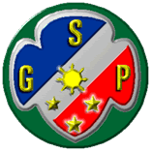
世界女童軍協會地區 ：亞洲及太平洋區
五大洲 ：亞洲
國家組織 ：Girl Scouts of the Philippines (GSP)
女童軍會員人數 ：671 267 (01/01/2003)
開始發展女童軍活動 ：1919年
成為世界女童軍協會正式會員 ：1948年
組別(只限女性參與) ：Twinkle (4 - 6歲)
Star (6 - 9歲)
Junior (9 - 12 歲)
Senior (12 - 15歲)
Cadet (15 - 21歲)
菲律賓女童軍章上的“GSP”代表Girl Scouts of the Philippines (GSP)

Guide Promise (誓詞)
On my honor, I will do my duty
To God and my country.
To help other people at all times
And to live by the Girl Scout Law.

The Guide Law (規律)
- A Girl Scout’s honor is to be trusted.
- A Girl Scout is loyal.
- A Girl Scout is helpful.
- A Girl Scout is a friend to all and a sister to every other Girl Scout.
- A Girl Scout is courteous.
- A Girl Scout respects living things.
- A Girl Scout is disciplined.
- A Girl Scout is self-reliant.
- A Girl Scout is thrifty.
- A Girl Scout is clean in thought, word and deed.

國旗

菲律賓國旗由兩個上下相等的長方形組成，上面是藍色，下面是紅色，旗竿位置(左手面)有一個白色的等邊三角形，三角形中央有一個由八度光線構成的太陽標誌，八度光線各由三度光線組成。而三角形的每一個角各有一顆黃色的五角星。白色三角形代表平等及友愛；藍色部份代表和平、信任和公義；紅色部份代表愛國和英勇。太陽的八度光線代表在19世紀首八個起義反抗西班牙統治的省份；三顆星代表菲律賓三個主要的島嶼：呂宋島、米沙鄢島及民答那峨島。

自16世紀開始，西班牙不斷侵佔菲律賓，全個菲律賓基本上都由西班牙統治。19世紀開始，菲律賓興起獨立運動。1897年，阿奎那多將軍(Gen. Emilio Aguinaldo)在流亡香港期間設計了菲律賓現時的國旗。這面國旗於1898年6月12 日菲律賓宣佈獨立當日首次懸掛。

制服
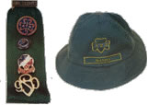
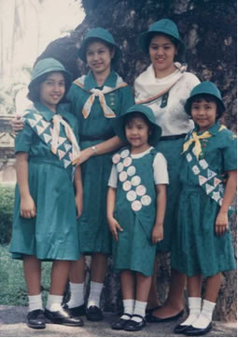
菲律賓女童軍的制服以綠色為主，各組別的女童軍都要配戴綠色的徽章扣帶，扣帶上扣有世界章、所屬的組別章及宣誓章。扣章亦可佩帶於肩帶上，而徽章扣帶可扣於其他服飾上以資識別。她們亦會配戴興趣章肩帶，從右邊肩膀到左腰側，在進行活動時可除去肩帶。她們會戴上綠色帽，帽上印有金色三葉章，而隊號是繡在帽上的三葉章設計裡面。她們穿著白色印有綠色菲律賓女童軍三葉章標誌的襪子及黑色密頭鞋。

活動制服是進行非正規活動或戶外活動時穿著，各組別的活動制服是一樣的，由一件中間印有菲律賓女童軍標誌的白色T恤配綠色及膝短褲，亦可戴上肩帶出席儀式，並穿著白色印有綠色菲律賓女童軍三葉章標誌的襪子及可以換上波鞋。
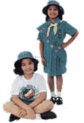
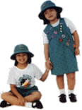
Twinkler (4-6歲) 穿著無袖綠色背心裙，方形袖口並在兩肩上各有一個綠色的衣鈕。背心裙裡面穿上印有菲律賓女童軍標誌的圓頸白色T恤及綠色及膝短褲。徽章扣帶扣於背心裙左面的背帶上。正規制服除去背心裙就是活動制服。

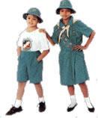
Stars (6 - 9歲)的正規制服是一條綠色有領連身裙並配帶淨色的領巾及皮帶。徽章扣帶扣於左衣領下，徽章扣帶上可選擇性扣上亞太區章。

Juniors (9-12 歲) 穿著綠色有領連身裙，並配戴白色印有顏色邊及三葉章的領巾。徽章扣帶扣於左衣領下，徽章扣帶上可選擇性扣上亞太區章。

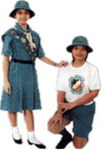
Senior (12-15 歲) 穿著綠色有領連身裙，並配戴白色印有顏色邊及三葉章的領巾。徽章扣帶扣於左衣領下，徽章扣帶上可選擇性扣上亞太區章。穿活動制服時穿上綠色或白色及膝長襪。
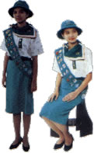

Cadets (15-21歲) 穿著白色圓領上衣，並印有彩色"Cadet Girl Scouts Philippines"的字樣並戴上綠色方形領巾，領巾一角印有“GSP”字樣，而下身穿著綠色A字及膝裙。肉色絲襪及黑色密頭低筒鞋。穿著活動制服時穿上綠色或白色及膝長襪及黑色皮鞋或運動鞋。

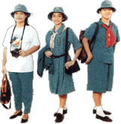
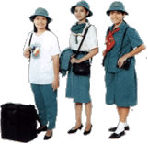

外遊制服
(Travel Uniform)

此外，在戶外活動、露營及參與非正式活動時，Senior Girl Scout及Cadet Girl Scout亦可選擇穿著外遊制服。外遊制服是白色菲律賓女童軍T恤配綠色長褲，另一款式是綠色上衣及綠色裙褲，加上任何款式的領巾，至於帽、皮帶、徽章扣帶、興趣章肩帶、鞋及襪，則和正式制服一樣。她們亦可穿上黑色、綠色或藍色運動上衣、外套或風褸。當外遊時，她們會在正規制服的右領上或任何外遊制服上扣上菲律賓旗徽章。


特別款式的制服
此外，菲律賓亦有為傷殘的會員而設的制服。傷殘女童軍的制服是更改正規制服的設計，以配合傷殘會員的身體情況。

八項綱領及興趣章
菲律賓女童軍的興趣章系統是根據八項綱領訂定的。女童軍根據女童軍手冊所列選擇參與不同的活動，從而履行女童軍的誓詞及規律。當完成一項挑戰後，女童軍可獲一杖布章，並配戴於制服上。

菲律賓女童軍的八項綱領包括：
Challenge of Family Challenge of Preparedness
Challenge of the Arts Challenge of Well Being Life
Challenge of Environment Challenge of Economic Self-Sufficiency
Challenge of World Community Challenge of Our Heritage and Citizenship

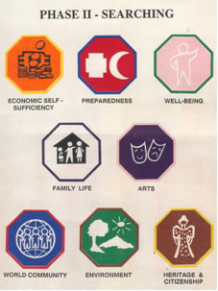
菲律賓女童軍的興趣章是環繞八項綱領的八個範疇，每一組別有屬於她們的興趣章及特別章。而Cadet則會分5個階段實踐八項綱領的內容。
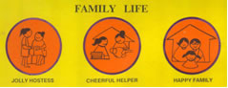


Twinkle

Senior


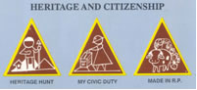

Star

Junior

Cadet

女孩子的生活
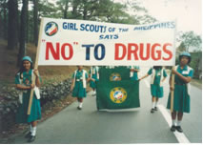
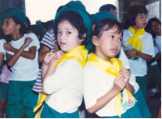
菲律賓女童軍的活動都是環繞八項綱領的，包括認識家庭、探討藝術、關心世界、愛護環境、隨時準備、文代保育及公民責任、節儉，以及健康生活等。菲律賓女童軍亦曾派代表參與香港女童軍總會的週年慶典。
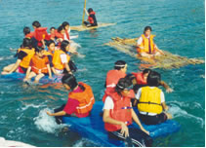
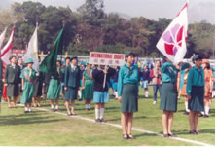
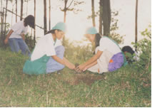

相關連結：
http://www.wagggs.org/en/world/organisations?mo=107
http://www.girlscouts.org.ph/
http://www.gov.ph/aboutphil/flagnanthem.asp
http://www.msc.edu.ph/gsp/

